PROJET CIRCONSCRIPTION 4 – Commune de PAPEETE –
Module natation CP-CE1 :
100 % des élèves du cycle 2 ayant obtenu le certificat d’aisance aquatique
BASSIN 4

Séances | Situation d’apprentissage / Dispositif | Organisation
S0  Situation de référence | Parcours aménagé : test diagnostic, identique à tout le groupe | Le groupe Classe reste avec son enseignante
S1 à S3  Entrée dans l’eau | Entrée dans l’eau- Immersion – Équilibre | Ateliers (mini parcours)– groupe de 4 élèves
S4 à S8 | Entrée dans l’eau- Immersion – Équilibre- Déplacement | Altiers - Parcours aménagé – groupe
S9 à S12 | Entrée dans l’eau – Immersion – Respiration – Équilibre-Déplacement | Parcours aménagé – individuel

Temps 1 : SITUATION de REFERENCE (diagnostique : constituer les groupes de niveau)
Temps 2 : SITUATION D’APPRENTISSAGE en fonction des dominantes identifiées dans le tableau ci-dessus
PRINCIPE DU DEROULE DE SEANCE : 2 temps d’atelier avec pause puis terminé par un parcours ou des jeux ludiques

LEGENDE :
 | E = Entrée de l’eau | D = déplacement | I = Immersion | EQ = Équilibre
Niveau 1-Bassin 1 | E1 à E3 | D1 à D5 | I1 à I3 | EQ 1 à EQ 3
Niveau 2 –Bassin 2 | E1 à E3 | D1 à D4 | I1 à I4 | EQ 1 à EQ 3
Niveau 2 et 3- Bassin 3 | E1 à E3 + E1 à E2 | D1 à D4 + D1 à D2 | I1 à I4 + I1 à I4 | EQ 1 à EQ 3 + EQ 1 à EQ 3
Niveau 3 – Bassin 4 | E1 à E3 | D1 à D3 | I1 à I4 | EQ 1 à EQ 3
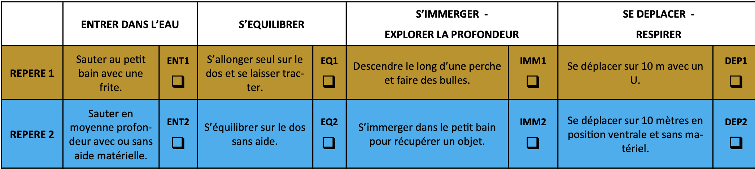

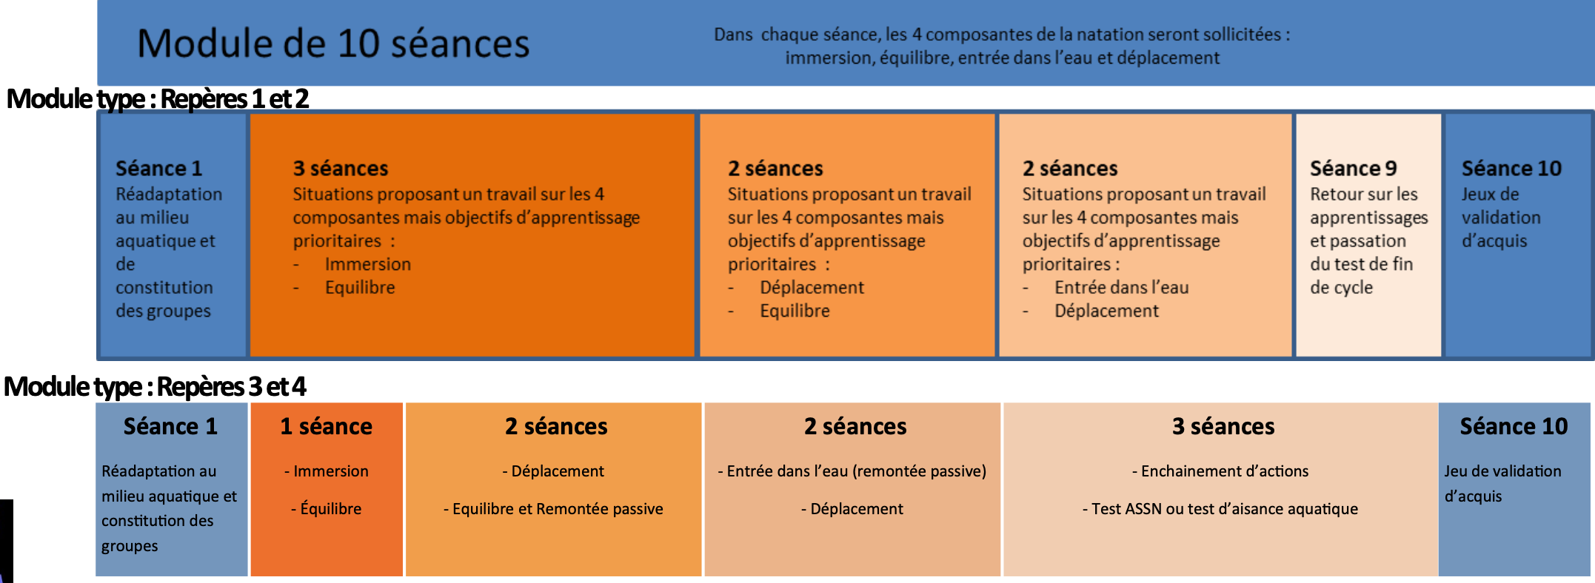

Composantes | situations d'apprentissage
Entrer dans l'eau | sauter pour attraper une frite ; sauter puis attraper une frite. Sauter verticalement les bras le long du corps.  sur le toboggan sur le ventre, bras et tête en avant.  @glisser sur le toboggan sur le dos tête en avant et bras le long du corps.  Dans une profondeur maximale de 1,50 mètre, accroupi sur le bord, basculer vers l'avant.  En grande profondeur, sauter du bord depuis la position accroupie pour atteindre la ligne d’eau la plus proche.
 | REPERE : sauter dans l’eau en grande profondeur et revenir au bord.
s'équilibrer | Allongé sur un tapis, tourner sur le côté pour basculer dans l'eau et atterrir sur le ventre, idem sur le dos.  S’allonger sur le ventre en tenant une ligne d’eau puis ramener les jambes sous la ligne pour s’allonger sur le dos (ou tourner sur le  côté pour s’allonger sur le dos).  Alterner tout au long d’une ligne d’eau, s’allonger sur le ventre, tourner et s’allonger sur le dos.  En tenant une frite d’une main, rester en équilibre vertical (idem avec une demie frite entre les jambes).  En tenant une frite au dessus de l’eau, rester sur place verticalement et reprendre appuis avec la frite si nécessaire.
 | REPERE : s’équilibrer sur le dos le temps de compter 5 puis effectuer une sustentation verticale pendant 5 sec.
s'immerger  Explorer la profondeur | (en faisant varier les profondeurs)  Descendre par une perche verticale, remonter par une autre, descendre par une perche oblique, remonter par une perche verticale. Passer sous/dans un objet lesté défini par sa couleur, passer entre les jambes d'un camarade pour collecter des objets immergés.  Descendre à l’échelle pour récupérer une ligne d’eau immergée, la suivre sur 1 ou 2 mètres, la lâcher et remonter à la surface.  Descendre à l’échelle pour récupérer une ligne d’eau immergée, la suivre jusqu’à un repère visuel, la lâcher et remonter à la surface. Passer sous des objets flottants de différentes tailles, enchainer des immersions peu profondes de différentes durées.  (Pour aller plus loin) : Récupérer deux objets lestés distants de 3 mètres.
 | REPERE : Après 3 mètres de nage, passer sous une ligne d’eau ou sous une embarcation ou sous un objet flottant et revenir au bord.
se déplacer Respirer | Avec objet porteur, dans une profondeur maximale de 1,50 mètre, se déplacer sur une largeur de bassin en position ventrale. Avec objet porteur, dans une profondeur maximale de 1,50 mètre, se déplacer sur une largeur de bassin en position dorsale. Dans une profondeur maximale de 1,50 mètre, se déplacer sur le ventre en tenant une planche devant – idem sur le dos.  Se déplacer entre 2 lignes en expirant à chaque repère visuel.  Se déplacer sur le ventre en expirant, bras posés sur une planche et passer en équilibre dorsal pour inspirer.
 | REPERE : se déplacer sur 20 mètres en position ventrale sans aide.

Composantes | situations d'apprentissage
Entrer dans l'eau | Une jambe fléchie, un genou au sol, basculer vers l'avant les bras en extension.  Dans une profondeur maximale de 2 mètres, jambes tendues, basculer vers l’avant les bras en extension.  Les pieds légèrement décalés, les jambes fléchies, lever la jambe arrière et se laisser basculer, bras en extension. Plonger en avant depuis le bord, les pieds légèrement décalés.  En étant tenu par les mains, se laisser tomber en arrière.  Du bord du bassin, chuter en arrière et se laisser flotter en revenir vers le départ.  D’un tapis, chuter en arrière, se laisser flotter, se retourner et revenir près du bord du côté.
 | REPERE : Entrer dans l’eau en chutant en arrière puis enchainer un déplacement de 3,50 mètres.
s'équilibrer | Avec pull buoy pour se déplacer, aller d’un repère à un autre, effectuer une étoile ventrale suivie d'une étoile dorsale à chaque repère.  Sans matériel, se déplacer d’un repère à un autre en effectuant une étoile ventrale suivie d'une étoile dorsale à chaque repère.  Sans matériel, enchaîner déplacement ventral, étoile ventrale, étoile dorsale, déplacement dorsal sur la largeur d’un bassin. D’un repère à un autre se déplacer en arrière une main en dehors de l’eau.  À chaque repère, s’arrêter et rester sur place quelques secondes une main en dehors de l’eau.
 | REPERE : Au signal, se maintenir en équilibre vertical pendant 15 sec. Au signal, enchaîner équilibre sur le ventre puis sur le dos.
s'immerger  Explorer la profondeur | S’allonger à plat ventre, le buste à la surface de l’eau puis basculer verticalement avec une aide extérieure qui soulève les jambes. Descendre un toboggan sur le ventre pour passer à l’intérieur d’un cerceau posé sur l’eau ou vertical dans l’eau.  Rjoindre une ligne d'eau tendue et l'utiliser pour effectuer un plongeon canard.  Dans une profondeur maximale de 1,50 mètre, suivre un parcours de cerceaux lestés à différentes hauteurs.
 | REPERE : Dans un parcours, effectuer deux immersions de 1,50 mètre sous un tapis sans le toucher.
se déplacer Respirer | Se déplacer en position ventrale sur 10 mètres en expirant 2 fois dans l’eau avec ou sans aide  Parcourir en continu une longueur de bassin à l’aide d’une planche en expirant à chaque repère visuel disposé sur le bord. Se déplacer en position dorsale les bras croisés sur le ventre avec aide ou non d’un petit objet porteur.  Se déplacer en position dorsale les mains croisées derrière la tête puis un bras le long du corps, la main opposée sortie de l’eau. Se déplacer en position dorsale en transportant un objet posé sur une planche.  Enchainer plusieurs traversées de 10 mètres avec appuis manuel à chaque virage.  Enchainer une distance de deux longueurs avec quelques points d’appuis possibles intermédiaires.
 | REPERE : se déplacer sur 25 mètres en position ventrale. se déplacer sur 15 mètres en position dorsale.

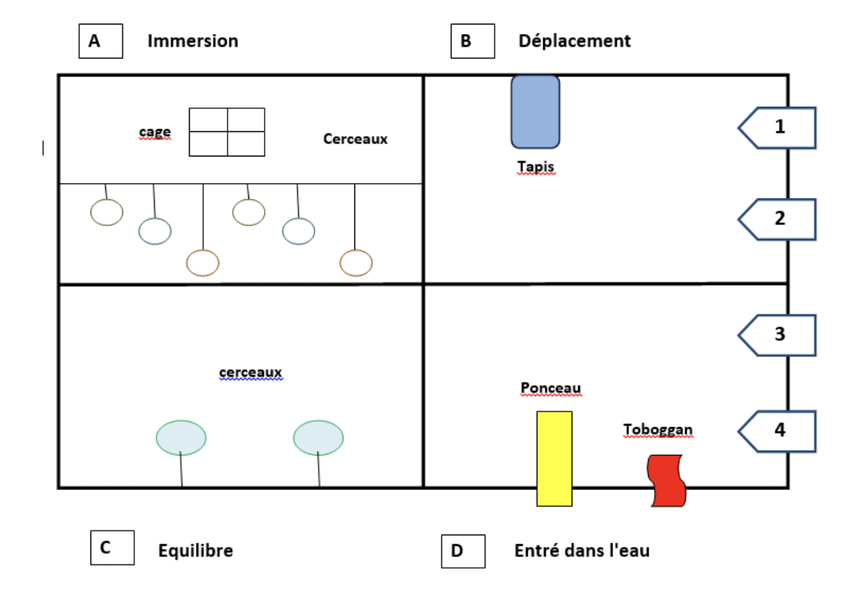
Atelier libre
Jeux les déménageurs
Bac à objets

Progressivité | Entrée dans l’eau : E | Déplacement : D | Immersion : I | Équilibre
1 | E1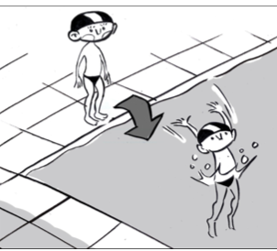 | D1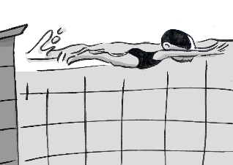 | I1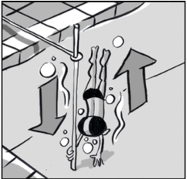 | EQ1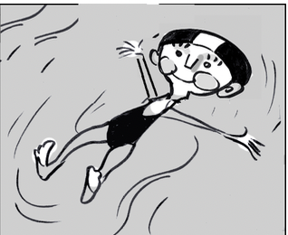
2 | E2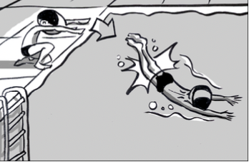 | D2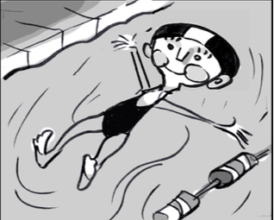 | I2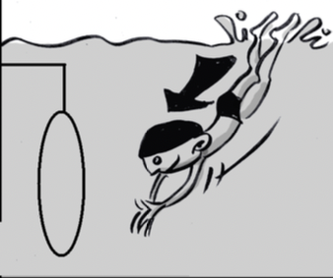 | EQ2  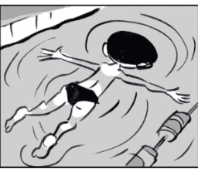
3 | E3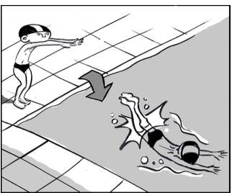 | D3 | I3 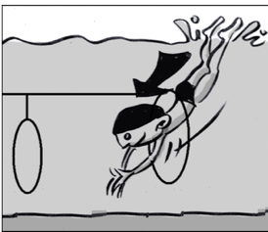 | Sustentation  VERTICALE
4 | De toutes les façons possibles. | D4 | 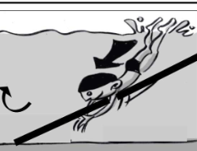  I4 | 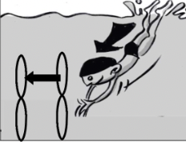
5 |  | D5 Se déplacer d’un point a à un point B sans aide avec des temps de respiration en maintenant son corps le plus horizontal possible. | I5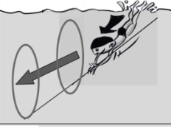 | 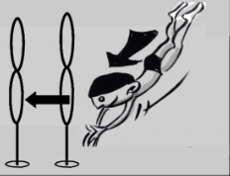

S1: Entrée dans l’eau – Immersion : Construire une nouvelle motricité aquatique horizontale et plus économe.
E1 à E3 + I1 à I4

Abondonner les appuis plantaires

Composante | Objectif | Situations | Critères de réalisation | Critères de réussite
Entrée dans l’eau et se déplacer | Réaliser une entrée dans l’eau simple avec impulsion, une immersion totale et une remontée passive. | Situation n°1  Saut dans le grand bain (frite/perche) Saut dans le grand bain à partir du plot de départ (frite/perche), sans aide.  Situation n° 2  Entrée dans l’eau de différentes façons  A partir du toboggan assis / sur le dos (frite/perche) Toboggan assis / sur le dos (sans aide) Bascule avant dans le grand bassin Bascule arrière dans le grand bassin  Plongeon du bord ; Plongeon du plot |  | Entrer dans l’eau au moins de 3 façons différentes.
Immersion | S’immerger totalement pour se déplacer allongé ou effectuer un déplacement orienté en immersion.  Être capable d’aller attraper un objet / toucher le fond | Situation 1  En descendant avec de l’aide et en me  6 laissant remonter passivement (immobilité  Situation 2  En sautant en bouteille dans le grand bain et en me laissant remonter passivement  En sautant en bouteille dans le grand bassin et en remontant à travers un cerceau en surface à quelques mètres  En faisant un plongeon canard (remontée active, puis passive debout, puis passive en boule)  En faisant un plongeon canard dans le grand bassin et en remontant à travers un cerceau en surface à quelques mètres  En plongeant du plot et en nageant plusieurs mètres sous l'eau pour récupérer l’anneau |  | Passer sous au moins 3 obstacles consécutifs  Récupérer au moins 3 objets immergés sur 4

S2 : Entrée dans l’eau–Immersion-Respiration-Équilibre
EQ 1 à EQ 3

Composante | Objectif | Situations | Critères de réalisation | Critères de réussite
Entrée dans l’eau  Immersion  Respiration  Équilibre | Entrer dans l’eau de différentes manières et réaliser une sustentation verticale et ventrale.  Être capable d’aller attraper un objet / toucher le fond | Situation n°1  Flottaison dorsale Réaliser une flottaison, avec ou sans aide.  Situation n° 2  Faire une étoile de mer ventrale ou dorsale sans matériel  Situation n° 3  En tenant à la verticale avec puis sans flotteur dans les mains (5 / 10 / 15 secondes) Garder la tête et 1 anneau, puis 2, hors de l'eau (5 / 10 / 15 secondes)  Situation n°4  Chuter ou vivre des déséquilibre et se mettre en étoile pendant 15 ‘’ puis rejoindre le bord ou un appuis flottant stable. | Joindre ses 2 mains, exercer une pousser contre le mur, regarder vers le fond, rapprocher le menton de sa poitrine.  Joindre ses 2 mains, exercer une pousser contre le mur, regarder vers le fond, rapprocher le menton de sa poitrine. Écarter les bras et les jambes, sortir le bassin (pousser les fesses vers le hait et basculer la tête en arrière.  Bien remplir les poumons  Les mouvements de bras s’effectuent sous l’eau (bras le long du corps) afin de se maintenir à la surface  Les jambes de brasse sont plus puissantes que les battements | Rester debout dans un cerceau 5 secondes.  Faire étoile 5 secondes.  Passer d’une sustentation ventrale à une sustentation dorsale avec aide ou sans aide.
Déplacement Immersion |  | Situation 1  Situation 2 | Les épaules s’enfoncent dans l’eau.  Les pieds ne sont plus en contact avec le mur vertical.  Lors des déplacements de plus en plus rapide, l’équilibre vertical est préservé par une action de jambes s’apparentant au schème de la course.  Les élèves passent de l’appui à la suspension
S3 : Entrée dans l’eau – Immersion – Respiration – Déplacement (propulsion) D1 à D5

Composante | Objectif | Situations | Critères de réalisation | Critères de réussite
Entrée dans l’eau  Équilibre  Déplacement | Parcourir une dizaine de mètres sans reprise d’appui, en reprenant une ou plusieurs respirations, sans interrompre le battement de jambes pendant la respiration | Situation n°1 et n°2  Fusée débutante : 5 mètres de battements avec les bras tendus devant Battement dorsal avec frite sous les bras / sous la tête (bras tendus le long du corps) Nager plusieurs mètres en ventral / dorsal sans puis avec reprise de respiration Déplacement avec matériel de flottaison dans les mains (planche / flotteurs)  Situation n° 3  Déplacement fusée : expiration longue (dans l’eau) / inspiration rapide (devant)  Déplacement fusée avec un mouvement de brasse pour respirer tête devant  Retournement ventral / dorsal avec expiration longue en ventral, inspiration de plus en plus brève en dorsal  Situation n°4  PARCOURS  Réinvestir toutes les composantes dans des parcours aménager.  Favoriser des parcours intégrant les quatre composantes, laisser un temps libre entre chaque parcours.  Finir par une activité ludique en groupe. | Bras tendus qui touchent les oreilles, mains l’une sur l’autre, prendre une inspiration en une seule fois (courte et efficace)  les mains ne dépassent pas la ligne des épaules (petit mouvement devant uniquement)  Passer de la position ventrale avec tête enfoncée dans l’eau (ne pas respirer en levant la tête) à une position dorsale avec bascule de la tête en arrière, bouche hors de l’eau

Auto-évaluation : colle la commette orange ou verte après chaque séance si tu as vécu les situations ci-dessous :
